LAPORAN HASIL
PENELITIAN UNGGULAN PERGURUAN TINGGI



JUDUL:
PENGEMBANGAN mesin simulator las (MeSiL)
untuk pembentukan skill pengelasan yang efektif dan efisien

JENIS/SKIM PENELITIAN | BIDANG PENELITIAN
Penelitian Unggulan Perguruan Tinggi | Pendidikan

KETUA PENELITI |  |  | ANGGOTA
Nama | : | Dr. Mujiyono, S.T., M.T., W. Eng | - Dr. Wagiran, M.Pd
Jurusan | : | Pendidikan Teknik Mesin, Fakultas Teknik UNY | - Herlambang Sigit Pramono, S.T, M.Cs.
Fakultas | : | Teknik UNY | - Ilmawan Mustaqim, S.Pd.T., M.T.
Tim Mahasiswa :
- Indra Cahyanto P (NIM 11503241029 JPTM) bertugas menggambar disain elektroda, holder dan sistem mekanik serta rangka Alat Ukur Parameter Las (AUPL)
- Sriyono (NIM 11503241031 JPTM) bertugas membuat komponen-komponen untuk sistem mekanik dari gerakan elektroda
- Rizky Argiawan (NIM 11503241030 JPTM) bertugas membuat Rangka AUPL dengan proses fabrikasi
- Muhtar Anshori (NIM 085641262154 JPTE) bertugas mendesain rangkaian sensor, rangkain elektronik dan software aplikasi untuk meproses data
- Tomi Victoria (NIM 08518241014 JPTE) bertugas membuat rangkaian sensor, rangkain elektronik dan software aplikasi untuk meproses data

Penelitian ini dibiayai oleh DIPA-UNY sesuai dengan surat perjanjian kontrak pelaksanaan penelitian NOMOR SUBKONTRAK :
012/Subkontrak-Multitahun/UN34.21/2013

UNIVERSITAS NEGERI YOGYAKARTA
LEMBAGA PENELITIAN DAN PENGABDIAN PADA MASYARAKAT
NOVEMBER 2013

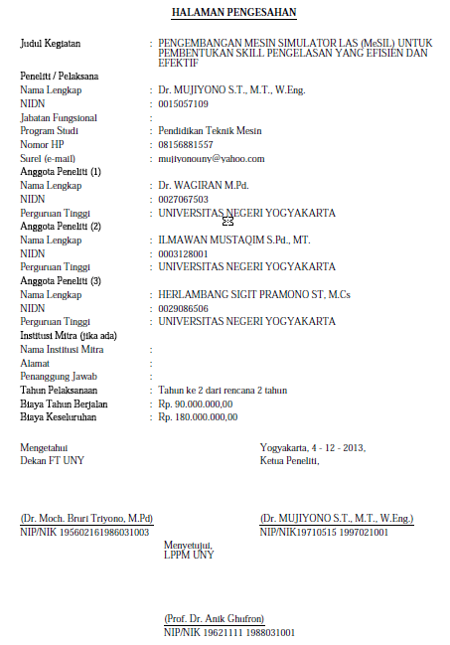
PRAKATA
Syukur Alhamdulillah kami panjatkankehadirat Allah SWT, karena denganrahmat dan hidayah-Nya, Laporan Penelitian Unggulan Perguruan Tinggitahun 2012 dapat disusun dengan baik dan sesuai rencana. Kami jugamengucapkanterimakasihkepada LPPM UNY dan DP2M DIKTI yang telahmembiayaipenelitianinihinggaselesai.
Laporan Penelitian berjudul: “PENGEMBANGAN MESIN SIMULATOR LAS (MeSiL) UNTUK PEMBENTUKAN SKILL PENGELASAN YANG EFEKTIF DAN EFISIEN” ini merupakan inovasi baru untuk pengembangan pendidikan di bidang pengelasan. Penelitian tahap ke dua tahun 2013 ini difokuskan pada disain dan pengembangan Alat Ukur Parameter Las (AUPL). Alat ini digunakan untuk membaca data parameter las berupa panjang busur, sudut kemiringan elektroda dan kecepatan elektroda pada saat mesin las di gunakan welder. Keberhasilan penelitian pada tahap kedua ini dapat dijadikan sebagai dasar pengembangan model pendidikan untuk membentuk skill pengelasan yang efektif dane fisien.
Kritik, saran dan masukan dari para pembaca akan sangat berharga bagi kami demi penyempurnaan hasil penelitian ini. Kami juga mengucapkan terimakasih kepada semua pihak yang telahter libat dan memberikan bantuan dalam penelitian ini. Semoga laporan ini dapat bermanfaat dan member kontribusi pada pengembangan ilmu pengetahuan dan teknologi pada umumnya dan pembaca pada khususnya.

Yogyakarta, November 2013
Tim Peneliti

PENGEMBANGAN mesin simulator las (MeSiL)
untuk pembentukan skill pengelasan yang efektif dan efisien

ABSTRAK
Welder merupakan personel yang secara langsung melakukan pekerjaan pengelasan di lapangan sehinga harus memiliki skill pengelasan yang berstandar. Skill ini hanya dapat dibentuk melalui program pelatihan yang menggunakan jumlah bahan logam dan elektroda yang memadahi sehingga membutuhkan biaya yang tinggi. Pada proses pengelasan Shielded Metal ArcWelding (SMAW), ada tiga skill pengelasan yang harus dikuasai yaitu skill mengatur panjang busur, skill mengatur sudut kemiringan elektroda dan skill mengatur kecepatan gerak elektroda. Ketiga skill ini sulit dicapai dalam waktu singkat karena memerlukan 3 konsentrasi yang berbeda tetapi harus dilaksanakan secara bersamaan. Oleh karena itu welder yang mengacu pada standar pelatihan berbasis kompetensi International Institute of welding (IIW) memerlukan durasi waktu 659 jam pelajaran dengan jumlah bahan logam dan elektroda yang memadahi. Hal ini yang menyebabkan biaya pelatihan weldersangat tinggi karena untuk membeli bahan logam dan elektroda tersebut. Pada penelitian ini dikembangkan pelatihan untuk membentuk ketiga skill pengelasan tersebut secara simulasi dengan menggunakan Mesin Simulator Las (MeSiL). Tujuan penelitian ini adalah mengembangkan Mesin Simulator Las (MeSiL) untuk membentuk skill pengelasan secara simulasi dan tidak menggunakan bahan logam dan elektroda sesunguhnya sehingga lebih efisien. Skill pengelasan yang dapat dilatih dengan MeSiL ini adalah skill mengatur panjang busur, skill mengatur sudut kemiringan elektroda dan skill mengatur kecepatan gerak elektroda.
Penelitian dilaksanakan selama 2 tahun. Pada tahun 2012 berhasil merancang dan membuat model mesin simulasi las yang selanjutnya diberi nama MeSiL. Alat ini dapat melatih ketiga skill pengelasan. Pada tahun 2013, penelitian difokuskan pada perancangan dan pembuatan alat ukur parameter las (AUPL) yang terdiri dari panjang busur, sudut kemiringan elektroda dan kecepatan gerak elektroda. AUPL ini dipasang pada mesin las sebenarnya sehingga pada saat siswa melakukan pengelasan, semua parameter las yang dihasilkannya dapat diukur dan disimpan dalam sistem memori data di komputer. Data parameter las ini digunakan sebagai monitoring dan evaluasi skill pengelasan yang sudah berhasil dikuasai siswa. AUPL ini juga dapat digunakan sebagai alat non destruktive tes (NDT) alternatif untuk mengetahui cacat las yang terjadi pada suatu proyek pengelasan. AUPL dipasang pada mesin las untuk membaca dan menyimpan data parameter las yang dihasilkan oleh welder dalam pekerjaan proyek pengelasan. Analisis dilakukan dengan membandingkan data parameter las yang dihasilkan welder dengan standar pengelasan. Cacat las akan terjadi bila parameter las yang dihasilkan welder tidak sesuai dengan standar pengelasan pada koordinat tertentu, sehingga NDT hanya dilakukan pada koordinat dengan data yang menyimpang saja. Hal ini akan meningkatkan efisiensi welding inspection dalam melaksanakan quality control produk las.
Penelitian ini diharapkan menghasilkan produk yang sangat potensial untuk dipatenkan yaitu Mesin Simulator Las (MeSiL) dan alat ukur parameter las (AUPL). Kedua alat ini dapat meningkatkan efisiensi di bidang pengelasan.

Kata kunci : MeSiL, welder, skill pengelasan, panjang busur, sudut kemiringan,
kecepatan pengelasan, alat ukur parameter las (AUPL)
DAFTAR ISI | hal
HALAMAN JUDUL .............................................................................................................  HALAMAN PENGESAHAN ...............................................................................................  PRAKATA ...........................................................................................................................  ABSTRAK PENELITIAN ....................................................................................................  DAFTAR ISI ......................................................................................................................... | i  ii  iii iv  v
BAB I . PENDAHULUAN
- LatarBelakang ........................................................................................................ | 1
- Identifikasi dan Rumusan Masalah ....................................................................... | 2
- Tujuan Penelitian …………….............................................................................. | 3
- Keutamaan Penelitian ......................................................................................... | 3
BAB II .TINJAUAN PUSTAKA
- DefinisiPengelasan................................................................................................. | 5
- Jenis-JenisPengelasan ........................................................................................... | 6
- Karir Di BidangPengelasan ................................................................................... | 6
- Teori-TeoriPembelajaran ...................................................................................... | 8
- Roadmap Penelitian .............................................................................................. | 9
BAB III. METODE PENELITIAN
3.1. Bahan Penelitian.................................................................................................... | 11
3.2. Proses Penelitian ............................................................................................... | 11
3.3. Bagan Alir Penelitian ............................................................................................ | 11
BAB IV. HASIL DAN PEMBAHASAN PENELITIAN
4.1. Penentuan Variabel Alat Ukur Parameter Las ...................................................... | 16
4.2. Disain dan Pembuatan Alat Baca Data dan Sistem Rekam Data .......................... | 18
4.3. Pembuatan dan Pengujian Program Mikrokontroler untuk AUPL ....................... | 22
4.4. Disain dan Pembuatan Rangka AUPL .................................................................. | 28
4.5. Pembuatan dan perakitan software, sensor, mikokontroler dan display AUPL ... | 30
BAB V. KESIMPULAN DAN SARAN
5.1. Kesimpulan............................................................................................................ | 31
5.2. Saran ..................................................................................................................... | 31
DAFTAR PUSTAKA ... .......................................................................................................  LAMPIRAN .......................................................................................................................... | 32  33

 | DAFTAR GAMBAR | hal
Gambar 2.1. | Roadmap penelitian Pengambangan model pembelajaran pengelasan ......... | 9
Gambar 3.1. | Bagan alir penelitian secara garis besar ....................................................... | 13
Gambar 3.2. | Bagan alir penelitian untuk disain, pembuatan dan perakitan Alat Ukur Parameter Las (AUPL) .................................................................................. | 14
Gambar 3.3. | Bagan alir penelitian untuk kalibrasi MeSiL dengan menggunakan AUPL.. | 15
Gambar 4.1. | Sistem pengelasan pada proses SMAW ……................................................ | 17
Gambar 4.2. | Arc length (panjangbusur) dan metal transfer elektroda yang didepositkan ke benda kerja ............................................................................................... | 17
Gambar 4.3. | Algoritma sistem sensor dan mikrokontroler AUPL ..................................... | 19
Gambar 4.4. | Alur disain sistem konstruksi sensor pengukur panjang busur, sudut elektroda dan kecepatan elektroda dalam pengelasan .................................. | 20
Gambar 4.5. | Disain display tampilan software alat ukur parameter las (AUPL) ……… | 21
Gambar 4.6. | Sistem komunisasi USART nirkabel menggunakan Zigbee untuk transfer data ………………………………………………………………………… | 22
Gambar 4.7. | Rangkaian mikrokontroler untuk membaca tiga data secara simultan dalam satu display .................................................................................................. | 23
Gambar 4.8. | Disain Alat Ukur Parameter Las (AUPL)..................................................... | 29
Gambar 4.9. | Alat Ukur Parameter Las (AUPL) ................................................................. | 29
Gambar 4.10. | . Proses pengelasan yang diukur dengan AUPL dengan tampilan besar arus pengelasan, kemiringan sudut elektroda (work dan travel angle) serta kecepatan gerak elektroda ............................................................................. | 30

BAB I
PENDAHULUAN

- Latar Belakang Penelitian
Pengelasan (welding) merupakan bagian penting dari teknologi manufaktur yang dibutuhkan diberbagai bidang pekerjaan diantaranya otomotif, perkapalan, kereta api, jembatan, perpipaan, peralatan pertanian, dan industri manufaktur lainnya (Lincoln electric, 2008). Hal ini memerlukan konsekuensi jumlah tenaga kerja yang tinggidibidang pengelasan. Welder dengan sertifikat internasional merupakan salah satu welding career yang banyak dibutuhkan dalam pekerjaan pengelasan. Kebutuhan tenaga kerja yang tinggi tetapi belum di sertai dengan ketersediaan personel yang memadahi menjadi salah satu alasan tingginya gaji di bidang pengelasan. Informasi beberapa gaji dibidang pengelasan diantaranya $25.000-$40.000 untuk welding operator, $25-$55/ jam untuk welder di suatu proyek, $30.000-$50.000 untuk welder di pabrik, $30.000-$80.000 untuk welding sales (Lincolnelectris, 2010). Kebutuhan tenaga kerja sebagai welder belum banyak terpenuhi karena untuk membentuk welding skill dengan standard internasional memerlukan biaya yang sangat tinggi. Oleh karena itu pembentukan welding skill dengan biaya yang relatif murah menjadi tantangan bagi peneliti untuk mengembangkan metode pembelajaran yang efisien dan efektif.
Mesin Simulator Las (MeSiL) pada tahap pertama dan Alat Ukur Parameter Las (AUPL) pada tahap kedua yang dikembangkan dalam penelitian ini diharapkan menjadi salah satu solusi permasalahan tingginya biaya untuk membentuk welding skill. Tingginya biaya ini disebabkan oleh kebutuhan bahan habis pakai logam dan elektroda untuk proses latihan pengelasan menggunakan mesin las Shielded Metal Arc Welding (SMAW) yang memiliki tiga variabel esensial yaitu panjang busur (1/16-1/8 in), sudut kemiringan elektroda (70º-85º) dan kecepatan pengelasan. Welding skill dalam proses SMAW adalah skill mengatur panjang busur, skill mengatur sudut kemiringan elektroda dan skill mengatur kecepatan pengelasan. Ketiga skill ini memerlukan tiga konsentrasi yang berbeda tetapi harus dilakukan secara bersamaan sehingga memerlukan latihan yang banyak. Setiap latihan memerlukan bahan logam dan elektroda sehingga menyebabkan biaya pelatihan mahal. Inovasi pembelajaran dengan MeSiL dihipotesisikan lebih efisien karena latihan pembentukan ketiga skill tersebut dilakukan secara simulasi tanpa bahan logam dan elektroda. Setelah ketiga skill terbentuk, dilanjutkan dengan latihan pengelasan menggunakan bahan logam dan elektroda disertai AUPL untuk merekam parameter las yang dihasilkan selama proses pengelasan.
- Identifikasi dan Rumusan Masalah
Penelitian ini dibatasi pada disain dan pembuatan Mesin Simulasi Las (MeSiL) yang mengacu pada proses pengelasan SMAW (shielded metal arc welding). Data-data utama yang direkam dalam MeSiL adalah ketinggian elektroda terhadap benda kerja (arc length), kemiringan elektroda (travel angel) dan kecepatan pengelasan (welding speed).
Beberapa permasalahan yang dapat diidentifikasi dan dirumuskan dalam penelitian ini adalah sebagai berikut:
- Pendidikan dan latihan bidang pengelasan memerlukan biaya sangat mahal dan waktu cukup lama.
- Jurusan Pendidikan Teknik Mesin FT UNY dan SMK Pengelasan di Yogyakarta belum ada yang menggunakan Mesin Simulasi Las (MeSiL) ataupun Alat Ukur Paramater Las (AUPL) untuk diklat pengelasan
- Nilai arc length, travel angel dan welding speed yang harus dibaca oleh sensor pada MeSiL belum dirumuskan secara rinci.
- Belum ada standar jenis sensor dan jumlah sensor yang dibutuhkan untuk mengukur ketiga variable yaitu arc length, travel angel dan welding speed
- Disain dan pembuatan rangkaian elektronik untuk sensor-sensor tersebut agar dapat membaca data-data arc length, travel angel dan welding speed
- Disain dan pembuatan display yang dapat menampilkan dan sekaligus menyimpandata-data arc length, travel angel dan welding speed
- Disain dan pembuatan mekanik yang dapat menginterpretasikan gerakan elektroda pada mesin las SMAW serta rangka yang menarik untuk menyatukan semua komponen-komponen tersebut
- Perakitan (assembling) dan kalibarasi sensor, rangkaian eletronik, display, mekanik elektroda kedalam rangka sehingga menghasilkan MeSiL
- Belum ada alat ukur parameter las (AUPL) untuk mengukur parameter las yang dihasilkan siswa pada saat praktik mengelas
- Belum ada penilaian skill mengelas siswa berdasarkan analisis parameter las yang dihasilkan selama praktik mengelas
Berdasarka identifikasi masalah tersebut dapat dirumuskan masalah penelitian sebagai berikut:
- Bagaimana membuat Mesin Simulator Las (MeSiL) yang dapat merepresentasikan skill mengatur arc length, sudut kemiringan eletroda dan kecepatan gerak elektroda?
- Bagaimana membuat sitem sensor dan mikrokontroler untuk membaca data parameter las yang dapat didisplay dan disimpan dalam memori?
- Bagaimana membuat Alat Ukur Parameter Las (AUPL) yang dapat mengukur arc length, sudut kemiringan dan kecepatan elektroda dari siswa yang sedang mengelas?

- Tujuan Penelitian
Tujuan utama penelitian adalah menemukan inovasi model pembelajaran untuk membentuk welding skill lebih efisien dan efektif. Welding skill ini terdiri dari tiga skill yaitu mengatur panjang busur, sudut kemiringan elektroda dan kecepatan pengelasan. Untuk mencapai target tersebut diperlukan 2 tahap penelitian dengan tujuan spesifik sebagai berikut :
Tahap I tahun 2012: Disain dan pembuatan Mesin Simulator Las
- Merancang Mesin Simulator Las (MeSiL) yang dapat membentuk skill mengatur panjang busur, skill mengatur sudut kemiringan elektroda dan skill mengatur kecapatan pengelasan secara simultan atau bersamaan.
- Membuat MeSiL yang dilengkapi dengan alat untuk merekam panjang busur (arc length), sudut kemiringan elektroda (travel angel) dan kecepatan pengelasan (welding speed).

Tahap II tahun 2013: Disain dan pembuatan Alat Ukur Parameter Las (AUPL)
- Merancang Alat Ukur Parameter Las (AUPL) untuk mengukur data mesin las SMAW berupa besar arus, panjang busur, sudut kemiringan elektroda dan kecepatan pengelasan.
- Membuat Alat Ukur Parameter Las (AUPL) yang dilengkapi dengan system penyimpanan dan pengolahan data parameter las dari mesin SMAW yang digunakan siswa.
- Keutamaan Penelitian
Kautamaan penelitian ini adalah inovasi model pembelajaran untuk membentuk welding skill yang lebih efisien dan efektif dengan menggunakan Mesin Simulator Las (MeSiL). Pelatihan untuk membentuk welding skill dengan MeSiL memerlukan bahan logam dan elektroda relatif lebih sedikit dibanding dengan metode pelatihan konvensional, sehingga lebih efisien dan efektif. Inovasi model pembelajaran pengelasan ini dapat menekan biaya pelatihan sehingga lebih terjangkau oleh peserta didik. Implikasinya adalah membantu menyediakan tenaga kerja di bidang pengelasan dengan welding skill yang standar.
Keberhasilan penelitian ini mempunyai kontribusi penyelesaian masalah pengangguran di Indonesia, karena dapat mengisi kebutuhan tenaga kerja dengan skill yang standar dibidang pengelasan. Biaya pelatihan pengelasan yang relatif murah dapat meningkatkan animo masyarakat untuk bekerja di bidang pengelasan karena disamping gaji yang tinggi, kebutuhan tenaga kerja di bidang ini masih relatif tinggi.

BAB II
TINJAUAN PUSTAKA

- Definisi Pengelasan
Pengelasan (welding) adalah proses penyambungan dua material atau lebih dan terjadi fusi atau ikatan metalurgi sehingga menghasilkan sambungan kuat menyatu (Olson dkk, 1993). Jadi proses pengelasan memerlukan kondisi cair atau lumer dari material-material yang disambung sehingga terjadi ikatan metalurgi. Energi yang digunakan untuk mencairkan atau melumerkan material adalah energi panas yang dapat diperoleh dari beberapa sumber seperti tenaga listrik, gesekan, ultrasonik dan lain sebagainya.American welding sociaty (AWS) menginformasikan klasifikasi pengelasan menjadi 40 jenis dan dikelompakkan menjadi las gas (gas welding), las busur (arc welding), las padat (solid state welding), las tahanan (resisistant welding) dan proses las lain. Las busur merupakan jenis proses pengelasan yang paling banyak digunakan. Beberapa macam dari las busur diantaranya adalah shielded metal arc welding (SMAW), gas metal arc welding (GMAW), gas tungsten arc welding (GTAW), submerged arc welding (SAW), dan flux core arc welding (FCAW).
Teknologi dibidang pengelasan mengalami kemajuan yang pesat sehingga digunakan diberbagai industri, diantaranya industri kereta api, otomotif, bangunan kerangka baja,bejana tekan, bangunan kapal, jembatan, industri permesinan, industrikimia, tenaga nuklir sampai untuk kerangka kaca dan produksi barang-baranghias. Walaupun sebagian besar material yang disambung dengan pengelasan adalah logam, pada saat ini telah memungkinkan untuk menyambung keramik, plastik, dan material-material lain dengan pengelasan, bahkan memungkinkan melaksanakan pengelasan di luar angkasa.

- Jenis-Jenis Pengelasan
American welding sociaty (AWS) mennginformasikan klasifikasi pengelasan (welding) menjadi 40 jenis yang dikelompakkan menjadi las gas (gas welding), las busur (arc welding), las padat (solid welding), las tahanan (resisistant welding) dan proses las lain. Las busur merupakan jenis proses pengelasan yang paling banyak digunakan. Beberapa macam dari las busur diantaranya adalah shielded metal arc welding (SMAW), gas metal arc welding (GMAW), gas tungsten arc welding (GTAW), submerged arc welding (SAW), dan flux core arc welding (FCAW).
Produk las sangat kompleks karena terdiri dari tiga bagian yang berbeda yaitu logam lasan (weld metal), heat affected zone (HAZ), dan batas las (fusion line). Logam lasan mengalami pencairan pada saat proses pengelasan dan kemudian membeku. Daerah HAZ merupakanbased metal yang mengalami siklus termal diatas temperatur rekristalisasi. Logam sekitar sambungan las mengalami siklus termal yang cepat sehingga menyebabkan terjadinya perubahan metalurgi yang rumit, deformasi dan tegangan termal (Eagar, 1993). Fenomena ini sangat erat hubungannya dengan cacat lasan dan kekuatan material sehingga sangat berpengaruh terhadap keamanan dari produk lasan. Oleh karena itu, proses pengelasan memerlukan teknologi maju dan personel dengan kualifikasi standar internasional. Hal ini respon oleh American welding sociaty (AWS) dan International institute of Welding (IIW) dengan membagi karir di bidang pengelasan (welding carrers) menjadi beberapa profesi, yaitu welder, welding operator, welding supervisor, welding spesialist, welding practioner, welding inspector, welding tecnologist, welding educator, welding sales dan welding engineer. Setiap profesi tersebut memiliki kualifikasi kompetensi spesifik untuk berkarir di bidang pengelasan, termasuk kualifikasi juru las (welder) yang memerlukan skill untuk mengontrol welding parameter. Kompleksitas skill ini menuntut pelatihan yang lama dengan bahan habis pakai yang relatif banyak.

- Karir di Bidang Pengelasan
Pengelasan merupakan bagian penting dari teknologi manufaktur yang dibutuhkan diberbagai bidang pekerjaan diantaranya otomotif, perkapalan, kereta api, jembatan, perpipaan, peralatan pertanian, dan industri manufaktur lainnya (Ibrahim Khan, 2007). Hal ini memerlukan konsekuensi jumlah tenaga kerja yang tinggi dibidang pengelasan dengan gaji yang memadahi. Lincolnelectris (2010) menginformasikan besarnya gaji per tahun untuk beberapa profesi di bidang pengelasan, diantaranya $25.000-$40.000 untuk welding operator, $25-$55/ jam untuk welder di suatu proyek, $30.000-$50.000 untuk welder di pabrik, $30.000-$80.000 untuk welding sales. Welder merupakan salah satu welding career yang banyak dibutuhkan dalam pekerjaan pengelasan, tetapi belum disertai dengan ketersediaan personel yang memadahi. Mahalnya biaya pelatihan merupakan salah satu penyebab kurangnya tenaga welder di Indonesia, yaitu 11.250.000 untuk biaya pelatihan welder kelas I dan 8.300.000 untuk welder kelas II (Citra Sarana Training Service, 2010). Besarnya biaya pelatihan ini disebabkan oleh tingginya kebutuhan bahan habis pakai seperti baja, elektroda dan konsumsi daya listrik akibat waktu pelatihan yang sangat lama. Kementrian ESDM melaksanakan pelatihan welder berstandar International Institute of Welding (IIW) pada bulan Agustus 2011, memerlukan waktu 649 jam pelajaran untuk latihan dan satu minggu untuk proses sertifikasi (http://www.esdm.go.id/berita/umum/37-umum). Akibatnya biaya pelatihan ini tidak terjangkau oleh masyarakat sehingga menimbulkan rendahnya ketersediaan welder berstandar internasional. Disisi lain, kebutuhan welder di bidang pengelasan yang tinggi tetapi tidak dibarengi oleh ketersediaan tenaga welder berkompeten menyebabkan tingginya gaji yang ditawarkan hingga mencapai 40 juta per bulan. Oleh karena itu pembentukan welding skill dengan biaya yang relatif murah menjadi tantangan bagi peneliti untuk mengembangkan metode pembelajaran yang efisien dan efektif dengan menggunakan Mesin Simulator Las (MeSiL).
Pada dasarnya daerah lasan terdiri dari tiga bagian yaitu logam lasan (weld metal), daerah terkena pengaruh panas yang sering disebut dengan Heat Affected Zone (HAZ), dan logam induk yang tak terpengaruh panas. Daerah logam lasan adalah bagian dari logam yang pada waktu pengelasan mencair dan kemudian membeku. Daerah pengaruh panas atau HAZ adalah logam dasar yang bersebelahan dengan logam las yang selama proses pengelasan mengalami siklus termal pemanasan dan pendinginan cepat. Logam induk tak terpengaruh panas adalah bagian logam dasar dimana panas dan temperatur pengelasan tidak menyebabkan terjadinya perubahan-perubahan struktur dan sifat. Selain ketiga bagian itu masih ada bagian lain yaitu daerah yang membatasi antara logam las dan daerah HAZ yang disebut dengan batas las.Logam sekitar sambungan las mengalami siklus termal yang cepat sehingga menyebabkan terjadinya perubahanperubahanmetalurgi yang rumit, deformasi dan tegangan termal. Hal ini sangat erat hubungannya dengan kekuatan, cacat lasan, dan lain sebagainyayang pada umumnya mempunyai pengaruh yang fatal terhadap keamanan darikonstruksi yang dilas.Oleh karena itu memerlukan teknologi yang maju dan personel dengan kualifikasi standar internasional.
American welding sociaty (AWS) dan International Institute of Welding (IIW) menginformasikan bahwa karir di bidang pengelasan (welding carrers) terbagi menjadi beberapa profesi, beberapa diantaranya adalah profesi sebagai welder, welding operator, welding supervisor, welding specialist, weldiang practioner, welding inspector, welding tecnologist, welding educator, welding sales dan welding engineer. Setiap profesi tersebut memiliki spesifikasi kompetensi yang harus dimiliki oleh personel yang akan menempuh karir di bidang pengelasan.
Dua kualifikasi pekerjaan pengelasan yang harus dipenuhi agar diperoleh hasil yang standar yaitu kualifikasi prosedur las atau welding procedure spesification (WPS) dan kualifikasi juru las (welder qualification) atau operator las (welding operator qualification).

- Teori-teori Pembelajaran
Strategi pembelajaran didefinisikan sebagai rencana untuk membantu mahasiswa dalam usaha belajarnya pada setiap tujuan belajar, yang dapat berupa rencana materi pembelajaran atau satu unit produksi sebagai media pembelajaran (Gagne, Briggs, dan Wager, 1992:27). Pada pembelajaran yang berorientasi pada mahasiswa misalnya, modul akan diberikan kepada mahasiswa. Dalam modul terdapat tujuan pembelajaran, panduan kegiatan, materi pembelajaran, latihan, dan tes. Pada pembelajaran atas bimbingan dosen, dosen akan memberi pengarahan tentang kegiatan kelas, materi pembelajaran, dan melengkapi materi dengan penjelasan langsung di kelas.
Strategi pembelajaran juga dipakai untuk mencakup berbagai aspek dalam mengorganisasikan informasi serta cara menyajikannya (Dick dan Carey, 1996:178). Pemilihan media, pendosentan materi, dan pemotongan materi tercakup dalam strategi pembelajaran. Seels dan Richey (1994:31) menambahkan bahwa strategi pembelajaran adalah spesifikasi untuk memilih dan mendosentkan kejadian dan aktivitas pembelajaran. Aktivitas pembelajaran meliputi penyajian materi, pemberian contoh, pemberian latihan, serta pemberian umpan balik. Agar tujuan pembelajaran tercapai secara optimum maka semua aktivitas harus diatur dengan mempertimbangkan karakteristik mahasiswa, media, dan situasi di sekitar proses pembelajaran. Merril dan Twitchell (1994:14) menyebutkan ada tiga bagian strategi pembelajaran yang penting, yaitu strategi penyajian (Delivery strategy), strategi pengorganisasian (Organizational strategy), dan strategi pengelolaan (Management Strategy). Organizational strategy adalah metode untuk mengorganisasi isi bidang studi yang telah dipilih untuk pembelajaran “mengorganisasi” mengacu pada suatu tindakan seperti pemilihan isi, penataan isi, pembuatan diagram, dan format.
Pijakan teori elaborasi kedua adalah proses ingatan. Teori ingatan menyatakan bahwa informasi verbal yang diterima seseorang disandikan baik dalam bentuk gambaran fisik (episodic) maupun dalam arti makna dan konteksnya (sematic). Selanjutnya informasi tersebut tersimpan sebagai bagian dari bangunan skemata. Penggunaan strategi sintesis akan memfasilitasi pengaitan sematik, yang sejalan dengan cirri struktur ingatan (Margaret E Bell Gredler, 1991-237). Kesesuaian urutan elaborasi dengan proses urutan pembentukan ingatan tidak saja meningkatkan ingatan , tetapi juga menjadikan belajar lebih efisien.
Beberapa karakteristik individu yang memiliki gaya kognitif spasial rendah sudah diidentifikasikan oleh Witkin (1979:8) dan kawan-kawannya antara lain: 1) kurang mampu berpikir imajinatif) kurang mampu bertpikir masalah-masalah yang abstrak 3) peran serta citra mental dalam memproses informasi lambat, 4) lambat dalam menganalisis obyek yang bersifat visual, 5) lambat menganalisis obyek yang bersifat visual, (6) lambat dalam memecahkan masalah yang disertai gambar, table, dan grafik , (7) dalam mengerjakan tugas memerlukan bimbingan yang rinci, (8) lebih menyukai masalah-masalah yang bersifat verbalisme.
Berpedoman dari teori-teori di atas dapat disimpulkan bahwa individu yang memiliki gaya kognitif spasial rendah adalah individu yang cenderung berpikir secara global, memandang obyek dan lingkungannya sebagai satu kesatuan, berorientasi sosial, lebih menginginkan lingkungan yang terstruktur, mengikuti tujuan yang sudah ada, serta mengutamakan motivasi dan penguatan eksternal. Dalam pembelajaran individu spasial rendah menginginkan: 1) materi pembelajaran yang terstruktur dengan baik, 2) tujuan pembelajaran yang tersusun dengan baik dan dinyatakan secara rinci, 3) motivasi eksternal, 4) penguatan eksternal, dan 5) bimbingan atau petunjuk dosen.

- Roadmap Penelitian
Penelitian tentang pengelasan yang terfokus pada pengembangan sumber daya manusia melalui pendidikan dan latihan (diklat) telah banyak dilakukan oleh beberapa peneliti. Hasil dari beberapa penelitian yang berkaitan dengan diklat pengelasan dan rencana pengembangannya disusun dalam bentuk roadmap penelitian seperti terlihat pada Gambar 2.1.

Model pembalajaran untuk pembentukan welding skill tipe sambungan groove bagi welderdengan MeSiL (tahun 2016)
Standar Kualifikasi untuk Welding Engineer (AWS B5.16, 2006)

Standar Kualifikasi untuk Welding inspector (AWS B5.1,2003)

R & display data dan system mikrokontroler (Mujiyono dkk, 2013)
Standar Kualifikasi untuk Welding Fabricator (AWS B5.117, 2004)

Standar Kualifikasi untuk Welding Educator (AWS B5.5, 2000)

R & D alat perekam data sudut kemiringan elektroda (Mujiyono dkk, 2013)
Model pembalajaran untuk pembentukan welding skill tipe sambungan fillet bagi welder dengan MeSiL (Tahun 2015)

Standar Kualifikasi untuk Welding Supervisor (AWS B5.9, 2000)

Pengambangan Welding Education Procedur Spesification (WEPS) untuk membentuk skill pengelasan (Mujiyono dkk, 2012)
Disain dan pembuatan rangka dan casing untuk wadah AUPL (Mujiyono dkk, 2013)

R & D alat perekam data kecepatan elektroda (Mujiyono dkk, 2013)
Standar Kualifikasi untuk Welder (AWS B5.4, 2006)

Model pembalajaran untuk pembentukan welding skill bagi welder
R & D alat perekam data panjang busur listrik (Mujiyono dkk, 2013)

Pengambangan instrumen pengukur skill pengelasan (Mujiyono dkk, 2012)
Sistem sertifikasi dibidang pengelasan berdasarkan IIW (Olson dkk, 1993)
Sistem sertifikasi dibidang pengelasan berdasarkan AWS
Pengambangan instrumen pengukur skill pengelasan
Disain dan pembuatan alat ukur parameter las (AUPL)

Paket-paket pelatihan pengelasan SMAW
Tahun 2018
Siatem sertifikasi Internasional bidang pengelasan
2015 -2018
2013 -2014
2011-2012
2000-2010
EVELUASI DAN REVISI MeSiL dan AUPL di tahun 2014

Pembuatan Mesin Simulator Las (MeSiL) untuk pembelajaran pengelasan
Welding parameter (arc, sudut kemiringan dan kecepatan elektroda) terhadap struktur mikro dan sifat mekanis
Aplikasi AUPL pada mesin las SMAW

Penentuan welding parameter arc, sudut kemiringan dan kecepatan elektroda (Mujiyono dkk, 2012)
Rekayasa rangka dan casing MeSiL (Mujiyono dkk, 2013)

Rekayasa system sensor dan mikrokontroler untuk untuk mengukur parameter pengelasan
Proses pengelasan SMAW (AWS, 2000)
Aplikasi AUPL pada mesin las SMAW dalam proyek pengelasan untuk mendeteksi cacat las akibat kesalahan parameter las (2018)
Aplikasi AUPL pada mesin las SMAW dalam pembelajaran untuk membentuk welding skill (tahun 2017 )

Pengaruh busur pengelan terhadap kekuatan mekanis (Srivastak dkk, 2010)
Pengaruh heat input terhadap struktur mikro dan kekuatan mekanis (Xu dkk, 2011)
Rekayasa Sensor untuk mengukur tinggi elektroda atau arc length (Mujiyono dkk, 2012)
Rekayasa Sensor untuk mengukur kecepatan gerak elektroda (Mujiyono dkk, 2012)
Pengaruh heat input pengelasan FSW X-65 terhadap struktur mikro dan kekuatan mekanis (Tracy dkk, 2011)
Pengaruh welding parameter terhadap weldability of material terhadap struktur mikro dan kekuatan mekanis (Tewari dkk, 2010)
Rekayasa Sensor untuk mengukur sudut kemiringan elektroda (Mujiyono dkk, 2012)

Gambar 2.1. Roadmap penelitian Pengambangan model pembelajaran pengelasan

BAB III
METODE PENELITIAN

Penelitian ini terbagi dalam dua bagian seperti terlihat pada Gambar 3.1. Penelitian bagian pertama dilaksanakan pada tahun kesatu dan penelitian bagian kedua dilaksanakan pada tahun kedua. Penelitian bagian pertama terfokus pada proses manufaktur Mesin Simulator Las (MeSiL) yang terbagi menjadi beberapa tahapan yaitu tahap disain, tahap pembuat, tahap perakitan menjadi Mesin Simulator Las terlihat pada Gamabr 3.2. Penelitian tahap ke 2 ini akan mengembangkan sistem sensor untuk membaca data panjang busur, sudut kemiringan dan kecepatan yang dipasang pada mesin las SMAW. Sistem sensor ini akan membaca dan merekam data siswa yang sedang latihan pengelasan menggunakan mesin las SMAW yang sebenarnya. Hasil ini kemudian digunakan untuk kalibrasi MeSiL dalam membentuk skill pengelasan. Hasil penelitian ini berupa alat untuk mengembangkan model pelatihan pengelasan menggunakan simulasi MeSiL. Pada penelitian ini Alat Ukur Parameter Las (AUPL) didisain dan dibuat untuk mengukur skill pengelasan siswa dengan mennganalisis data parameter las yang dihasilkanya selama proses pengelasan menggunakan mesin las SMAW seperti terlihat pada Gambar 3.3. Analisis data hasil penelitian akan menunjukkan keefektifitasan MeSiL dalam membentuk skill pengelasan akan dilaksanakan pada tahun ke tiga apabila kedua alat hasil penelitian di tahap pertama yaitu MeSiL dan tahap kedua yaitu AUPL sudah berhasil dikalibrasi.

- Bahan Penelitian
Bahan penelitian yang digunakan untuk membuat Alat Ukur Parameter Las (AUPL) terdiri dua kategori yaitu perlengkapan konstruksimdan alat pengukuran. Perlengkapan untuk konstruksi diantaranya adalah mesin las SMAW, rangka baja, dan plat stainless steel. Perlengkapan untuk sistem pengukuran beberapa diantaranya adalah sensor pengukur jarak, sensor pengukur sudut, sensor pengukur kecepatan, alat perekam data, perangkat display data dan kabel untuk mentransfer data.
- Proses Penelitian
Penelitian ini terbagi menjadi dua tahap. Tahap pertama adalah penelitian yang terfokus pada disain, pembuatan dan perakitan AUPL yang dilaksanakan pada tahun kedua.

- Persiapan Penelitian
Studi pustaka tentang pengelasan diperlukan dalam penelitian ini agar memperoleh dasar-dasar teori proses pengelasan yang akurat. Dasar teori ini selanjutnya dijadikan sebagai acuan untuk mendesain AUPL yang presisi sehingga dapat memperbaiki sistem pembelajaran di bidang pengelasan.
Survei lapangan dilakukan untuk mengetahui ketersediaan bahan penelitian berupa sensor-sensor, alat perekam dan display data. Sensor yang dibutuhkan dalam penelitian ini ada tiga yaitu sensor pengukur panjang busur listrik, sensor pengukur sudut kemiringan elektroda dan sensor pengukur kecepatan pengelasan. Data yang terbaca oleh masing-masing sensor tersebut harus dapat disimpan dalam alat penyimpan data dan dapat ditampilkan dalam monitor sehingga dapat dipantau perubahan data yang terjadi. Survei ketersediaan bahan penelitian ini memegang peranan penting karena menentukan disain AUPL secara keseluruhan.
- Disain Alat Ukur Parameter Las (AUPL)
AUPL ini memerlukan beberapa disain diantaranya disain sensor pengukur data, disain perekam data dan disain display data. Disain alat pengukuran data terdiri dari tiga bagian yaitu disain sensor pengukur data panjang busur listrik, disain sensor pengukur sudut kemiringan dan disain sensor pengukur kecepatan pengelasan. Masing-masing sensor harus didisain dengan baik agar diperoleh data pengukuran yang akurat dan presisi.
- BaganAlir Penelitian
Penelitian ini terbagi dalam dua bagian seperti terlihat pada Gambar 3.1. Penelitian bagian pertama dilaksanakan pada tahun kesatu dan penelitian bagian kedua dilaksanakan pada tahun kedua. Penelitian bagian pertama terfokus pada proses manufaktur Mesin Simulator Las. Penelitian tahap kedua difokuskan pada manufaktur alat ukur parameter las (AUPL) yang terbagi menjadi beberapa tahapan yaitu tahap disain, tahap pembuat, tahap perakitan menjadi AUPL dan tahap evaluasi dan kalibrasi seperti terlihat pada Gambar 3.2.

Mulai
RISET TAHUN PERATAMA
Disain dan pembuatan Mesin Simulator Las (MeSiL)

Disain MeSiL
Pembuatan dan perakitan MeSiL

Kalibrasi MeSiL

Mesin Simulator Las (MeSiL)

RISET TAHUN KEDUA
Disain dan pembuatan ALAT UKUR WELDING PARAMETER Mesin Las SMAW

Uji terbatas AUPL

Evaluasi dan Revisi AUPL

Analisis data

Selesai

Gambar 3.1. Bagan alir penelitian secara garis besar

RISET TAHUN KEDUA (2013)
Disain dan pembuatan sensor mikrokontroler untuk mengukur panjang busur, sudut kemiringan elektroda dan kecepatan pengelasan pada mesin las SMAW sebenarnya

Mulai
Disain ALAT UKUR PARAMETER LAS YAITU PANJANG BUSUR, sudut kemiringan elektroda dan kecepatan pengelasan pada mesin las SMAW sebenarnya

Disain sensor untuk mengukur sudut kemiringan elektroda
Disain sensor untuk mengukur panjang busur listrik
Disain sistem penyimpanan data sudut kemiringan elektroda
Disain sistem display data sudut kemiringan elektroda
Disain sistem display data panjang busur listrik
Disain sistem display data kecepatan pengelasan
Disain bentuk dan dimensi alat ukur welding parameter
Disain sistem penyimpanan data kecepatan penpengelasan
Disain sensor untuk mengukur kecepatan pengelasan

Disain sistem penyimpanan data panjang busur listrik

Pembuatan alat ukur parameter LAS (auPL)

pembuatan display data kecepatan pengelasan
Pembuatan alat display data sudut kemiringan elektroda
Pembuatan alat display data panjang busur listrik
Pembuatan alat penyimpan data kecepatan penpengelasan
Pembuatan alat penyimpan data sudut kemiringan elektroda
Pembuatan alat penyimpan data panjang busur listrik
Pembuatan sensor pengukur kecepatan pengelasan
Pembuatan sensor pengukur sudut kemiringan elektroda
Pembuatan sensor pengukur panjang busur listrik
Perakitan AUPL

Kalibrasi AUPL
No
data akurat ?
Perbaikan MeSiL
Ya
Berhenti
Berhenti

Gambar 3.2. Bagan alir penelitian untuk disain, pembuatan dan perakitan Alat Ukur Parameter Las

RISET TAHUN KETIGA
KALIBRASI SKILL dengan Mesin Simulator Las (MeSiL) terhadap SKILL pada mesin SMAW sebenarnya dengan Alat Ukur Parameter Las (AUPL)

Latihan skill pengelasan menggunakan MeSiL posisi horisontal

Tidak
Data skill mengontrol panjang busur, kemiringan elektroda dan kecepatan pengelasan sudah memenuhi syarat?

Ya
Latihan skill pengelasan menggunakan mesin las SMAW posisi horisontal

Data skill mengontrol panjang busur, kemiringan elektroda dan kecepatan pengelasan sesuai persyaratan

Pengolahan dan analisis data
Selesai

Gambar 3.3. Bagan alir penelitian untuk kalibrasi MeSiL dengan menggunakan AUPL

BAB IV
HASIL DAN PEMBAHASAN PENELITIAN

- Penentuan Variabel Alat Ukur Parameter Las
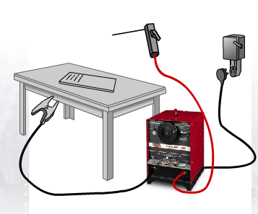
Kualitas hasil lasan sangat dipengaruhi oleh heat input yaitu energi panas yang digunakan untuk melumerkan logam yang dilas (Rivistava dkk, 2010). Heat input berbanding lurus dengan welding current, dan voltase serta berbanding terbalik dengan welding speed (ASME IX, 2001 dan AWS, 2000). Pengaruh heat input yang signifikan terhadap kualitas hasil lasan juga dilaporkan oleh beberapa peneliti diantaranya Nelson dkk (2011), Lianghong dkk (2011), Don Ming dkk (2009). Jadi kualitas hasil pengelasan menggunakan busur listrik (arc welding) sangat tergantung dari heat input, sedangkan heat input dikontrol oleh welding current, voltasedan welding speedyang selanjutnya disebut welding parameter. Oleh karena itu dibutuhkan welder yang kompeten untuk mengontrol welding parameteragar menghasilkan kualitas las yang standar.

elektroda
Panjang busur listrik
Sudut kemiringan elektroda
Kecepatan pengelasan
Weldment
Base metal
Electrode holder
Electrode holder position
Work clamp

Gambar 4.1. Sistem pengelasan pada proses SMAW (Miller, 2005)

Pada proses pengelasan SMAW, welding parameter yang harus dikontrol adalah panjang busur (arc length), welding speed dan sudut kemiringan elektroda (Miller, 2005). Jadi welding skill yang dibutuhkan dalam proses SMAW adalah skill mengatur panjang busur, skill mengatur sudut kemiringan elektroda dan skill mengatur kecepatan pengelasan seperti terlihat pada Gambar 4.1.
Panjang busur untuk SMAW merupakan perpaduan antara besar arus dan voltase dengan karakteristik mesin constant current (CC). Panjang busur ini dapat dikonversi menjadi ketinggian ujung elektroda yang mengeluarkan busur terhadap base metal yang dilas seperti terlihat pada Gambar 2.Panjang busur ini dianjurkan 1,6 mm untuk diameter elektroda 1,6 – 2,4 mm dan panjang busur 3 mm untuk diameter 2,5 - 4 mm (Miller, 2005). Jadi dibutuhkan sensor yang dapat mengukur jarak 1 – 4 mm antara ujung elektroda dengan base metal.
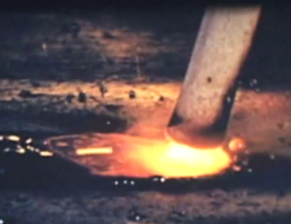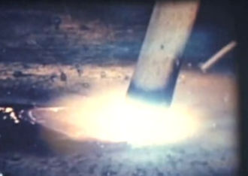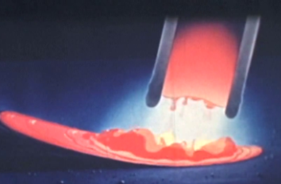Gambar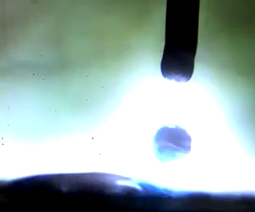

Panjang busur
Panjang busur

Gambar 4. 2. panjang busur (Arc length) dan metal trasnfer dari elektroda yang didepositkan ke benda

Parameter penting yang kedua adalah kecepatan pengelasan (welding speed). Penelitian untuk menentukan kisaran nilai welding speedyang akan disensor dilakukan dengan memberi tanda setiap 5 cm pada base metal yang dilas, kemudian waktu tempuh elektroda mencapai jarak tersebut dicatat. Welding speed dihitung berdasarkan pembagian jarak tempuh elektroda terhadap waktu yang diperlukan. Penelitian ini menggunakan proses SMAW dengan elektroda E6013 berdiameter 3,2 mm dengan arus 100 A untuk mengelas root pass. Hasil pengukuran disajikan pada Tabel 1 dan menunjukkan bahwa welding speed berkisar antara 7 - 18 cm/menit. Data ini sesuai dengan penelitian Tewari dkk (2010) tentang efek welding speed antara 9 –18 cm/menit terhadap kualitas las pada pengelasan mild steel 50x40x6 mm³ dengan proses SMAW, elektroda E6011 berdiameter 2,5 mm. Tewari dkk (2010) menyimpulkan bahwa welding parameteryang paling optimal untuk kasus ini adalah welding speed 11cm/menit, arus 105 A, dan tegangan 24 V. Oleh karena itu, penelitian ini memerlukan sensor yang dapat mengukur kecepatan antara 2 – 50 cm/menit.
Kemiringan elektroda merupakan parameter penting ketiga yang harus disimulasikan dalam penelitian ini.Kemiringan elektroda merupakan posisi elektroda terhadap base metal pada saat proses pengelasan dan diukur dengan satuan derajat. Menurut Lincolnelectric (2009), Miller (2005), Ibrahim Khan (2007), dan Kearns (1997) besarnya sudut kemiringan elektroda pada SMAW berkisar antara 60º-80º dan work angle 90º. Jadi penelitian ini memerlukan sensor yang dapat mengukur data sudut kemiringan elektroda antara 60º-90º.
Jadi parameter-parameter penting yang harus dibaca oleh sensor-sensor AUPL adalah panjang busur atau jarak ujung elektroda terhadap base metal antara 1-4 mm, welding speed 2 – 50 cm/menit dan sudut kemiringan elektroda antara 60º-90º.
- Disain dan Pembuatan Alat Baca Data dan Sistem Rekam Data
Data yang terbaca oleh sensor pengukur harus dapat terbaca dan terekam dengan baik. Oleh karena itu diperlukan disain peralatan yang dapat menampilkan data yang dibaca oleh sensor pengukur. Data-data yang terbaca oleh masing-masing sensor berupa panjang busur listrik, sudut kemiringan elektroda dan kacepatan pengelasan harus dapat direkam sehingga diperlukan disain sistem perekam data yang baik. Sensor, alat perekam dan alat display data dirakit menjadi satu sistem yang disesuaikan dengan Mesin las SMAW. Disain sistem AUPL merupakan perakitan dari sensor pengukur kecepatan pengelasan, panjang busur listrik dan sudut kemiringan elektroda. Ketiga sensor ini masing-masing dihubungkan dengan perekam dan display data. Sistem sensor dan mikrokontroler ini disajikan denga algoritma seperti terlihat pada Gambar 4.3 dan diagram blok seperti terlihat pada Gambar 4.4. Alur disain tersebut merupakan prinsip kerja AUPL secara keseluruhan baik hardware maupun software yang akan digunakan. Dari beberapa sensor yang digunakan akan mendeteksi dan mengirimkan sinyal atau data analog pada mikrokontroler. Mikrokontroler selanjutnya akan mengolah data analog yang ada menjadi data digital untuk dikirimkan pada komputer. Komputer selanjutnya akan menyimpan data yang sudah diolah mikrokontroler ke dalam hardisk dan selanjutnya akan ditampilkan pada LCD komputer.

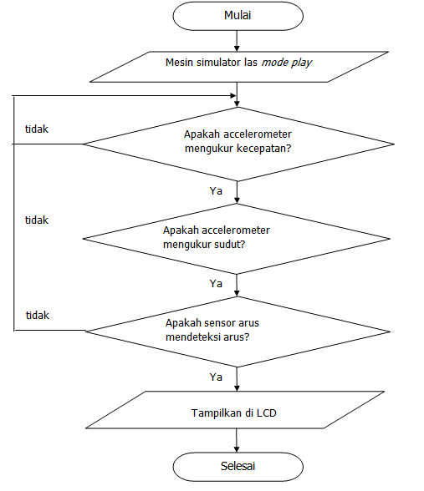

Gambar 4.3. Algoritma sistem sensor dan mikrokontroler AUPL

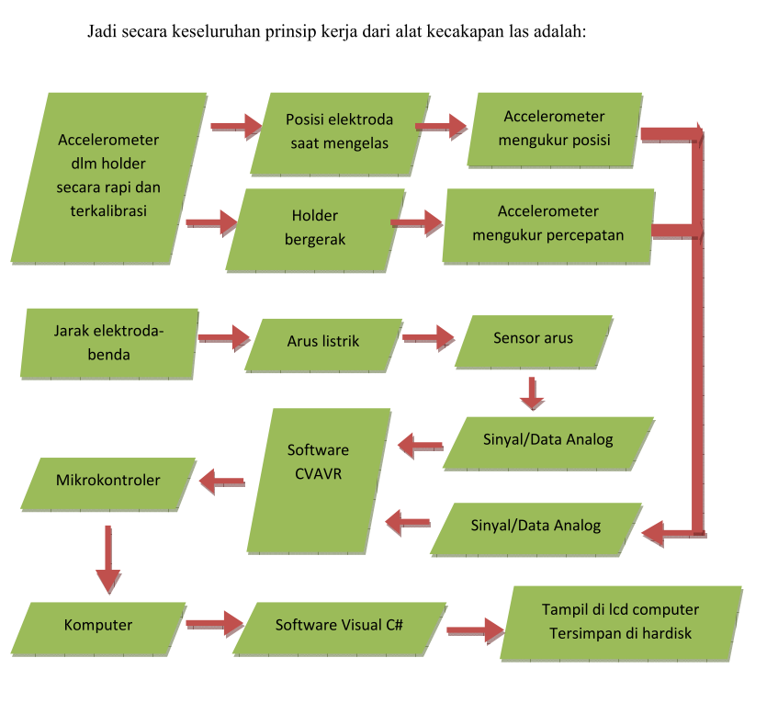

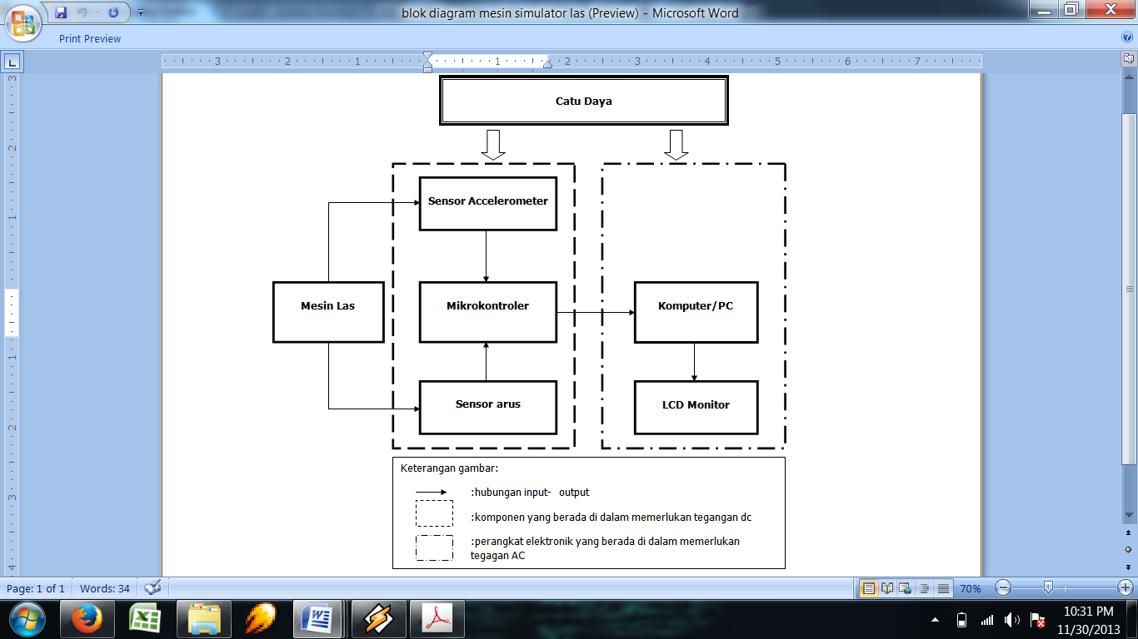

Gambar 4.4. Alur disain sistem konstruksi sensor pengukur panjang busur, sudut elektroda dan kecepatan elektroda dalam pengelasan

Tampilan data berupa panjang busur, sudut kemiringan elektroda dan kecepatan elektroda secara realtime disajikan dalam bentuk grafik dan sistem memori seperti terlihat pada Gambar 4.5.
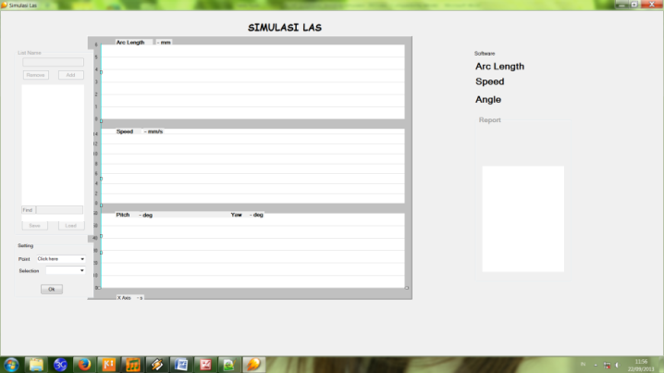
Record semua data salama proses pengelasan berupa besar arus, sudut kemiringan elektroda dan kecepatan gerak elektroda

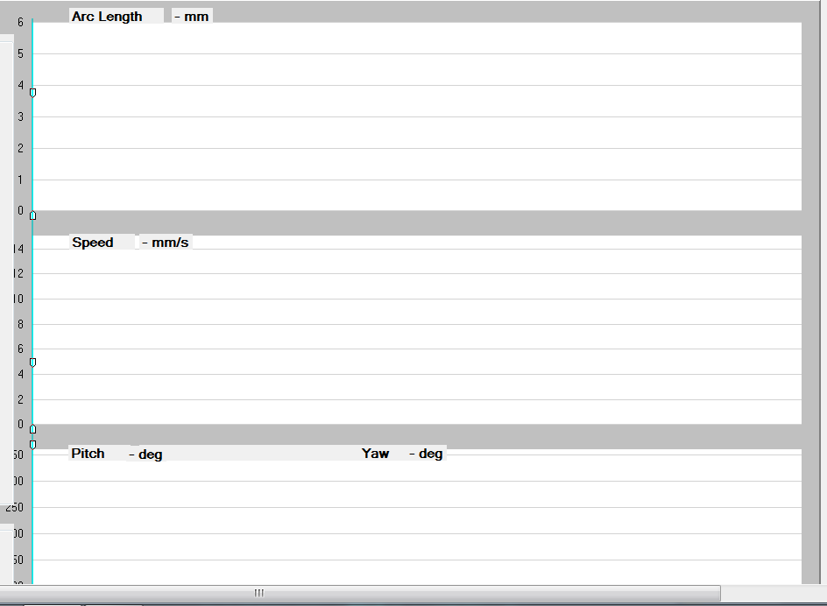
Tampilan grafik kecepatan gerak elektroda setiap saat
Tampilan grafik sudut kemiringan elektroda setiap saat
Tampilan grafik arus yang dikonversi ke arc length setiap saat

Gambar 4.5. Disain display tampilan software alat ukur parameter las (AUPL)
AUPL menggunakan komunisasi USART nirkabel menggunakan Zigbee untuk mentransfer data arc length, sudut kemiringan elektroda dan kecepatan elektroda seperti terlihat pada Gambar 4.5. Pengujian komunikasi USART antara mikrokontroler yang menghasilkan data serial pada Atmega16 berhasil terdeteksi dengan baik pada komputer. Beberapa kendala dan kesalahan masih terjadi dalam pengujian ini yaitu Zigbee yang digunakan belum dapat menampilkan data secara cepat. Pembuatan rangkaian elektronik atau hardware untuk komunikasi nirkabel ini membutuhkan beberapa komponen diantaranya adalah Zig2serial, ZigBee, Rangkain ATMEGA16 SMD, Software CVAVR, Laptop dengan spesifikasi minimal core2duo, Battery 1,5 volt dan holdernya.

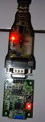
Gambar 4.6. Sistem komunisasi USART nirkabel menggunakan Zigbee untuk transfer data

Serial data yang dibaca oleh sensor ditransfer ke komputer dengan sistem rangkaian mikrokontroler seperti terlihat pada Gambar 4.6. Selanjutnya dibuat program untuk menjalankan sistem pembacaan data, display dan memori.

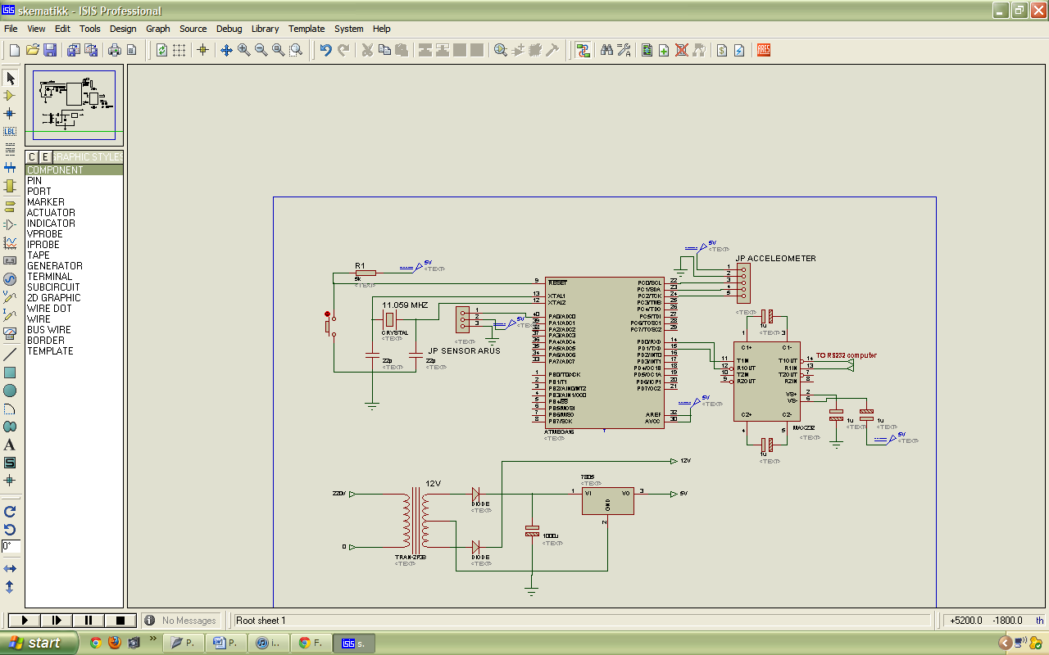
Gambar 4.7. Rangkaian mikrokontroler untuk membaca tiga data secara simultan dalam satu display
- Pembuatan dan Pengujian Program Mikrokontroler untuk AUPL
Pembuatan dan pengujian program untuk menampilkan data dari hasil komunikasi USART mikrokontroler Atmega16 ke dalam komputer berhasil dengan baik. Program tersebut secara lengkap dituliskan sebagai berikut:
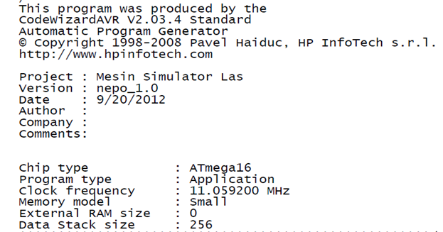
source program:
int status_on;
byte[] data = new byte[11];
int serial,ff;
byte serial_byte;
byte[] buffe_serial = new byte[22];
decimal pitch, speed, jarak, pec_pitch, pec_speed, pec_jarak, yaw, pec_yaw, sign;
double dt_pitch, dt_speed, dt_jarak, dt_yaw;
bool baca;
private void serialPort1_DataReceived(object sender, System.IO.Ports.SerialDataReceivedEventArgs e)
{

//format data
/*=============
byte0 -> header (FD)
byte1 -> jarak
byte2 -> pec jarak
byte3 -> speed
byte4 -> pec speed
byte5 -> pitch
byte6 -> pec.pitch;
byte7 -> yaw
byte8 -> pec.yaw
byte9 -> sign pitch yaw (00 ff)
byte10 -> ekor (DF)
===================*/
/*
serial = serialPort1.ReadByte();
serial_byte = Convert.ToByte(serial);
if (baca == true) ff++;
if (baca == false) ff = 0;
data[ff] = serial_byte;
if (serial_byte == 0xFD) { ff = 0; baca = true; }
if (serial_byte == 0xDF) { baca = false; this.Invoke(new EventHandler(parsingan)); }
*/
//My top parse serial data

serial = serialPort1.Read(buffe_serial, 0, 11);
for (int ccc = 0; ccc <= 5; ccc++)
{
if (buffe_serial[ccc] == 0x57 && buffe_serial[ccc + 10] == 0x75)
{
for (int hh = 0; hh < 11; hh++)
{
data[hh] = buffe_serial[ccc+hh];
}
goto bb;
}
}
if (buffe_serial[3] == 0x77 && buffe_serial[4] == 0x77 && buffe_serial[5] == 0x77) this.Invoke(new EventHandler(star));
if (buffe_serial[3] == 0x55 && buffe_serial[4] == 0x55 && buffe_serial[5] == 0x55) this.Invoke(new EventHandler(berhenti));
bb:
for (int sss = 0; sss < 22; sss++) buffe_serial[sss] = 0;

if (data[0] == 0x57 && data[10] == 0x75)
{
jarak = Convert.ToDecimal(data[1]);
pec_jarak = Convert.ToDecimal(data[2]);
speed = Convert.ToDecimal(data[3]);
pec_speed = Convert.ToDecimal(data[4]);
pitch = Convert.ToDecimal(data[5]);
pec_pitch = Convert.ToDecimal(data[6]);
yaw = Convert.ToDecimal(data[7]);
pec_yaw = Convert.ToDecimal(data[8]);
sign = data[9];

dt_jarak = Convert.ToDouble(jarak + pec_jarak / 100);
dt_speed = Convert.ToDouble(speed + pec_speed / 100);
dt_pitch = Convert.ToDouble(pitch + pec_pitch / 100);
dt_yaw = Convert.ToDouble(yaw + pec_yaw / 100);
if (sign == 0xff)
{
dt_pitch = -1 * dt_pitch;
dt_yaw = -1 * dt_yaw;
}
if (sign == 0xf0) dt_pitch = -1 * dt_pitch;
if (sign == 0x0f) dt_yaw = -1 * dt_yaw;
}
for (int sss = 0; sss < 10; sss++) data[sss] = 0;
}
Pembuatan program untuk mengolah data serial ke dalam bentuk grafik sudah berhasil
menampilkan data serial ke dalam bentuk grafik, dengan rincian program sebagai berikut:

Lampiran source program:
private void grafik(object sender, EventArgs e)
{
axMathworks_Strip1.AddXY(0, jj, dt_jarak);
axMathworks_Strip1.AddXY(1, jj, dt_speed);
axMathworks_Strip1.AddXY(2, jj, dt_pitch);
axMathworks_Strip1.AddXY(3, jj, dt_yaw);
}

Pembuatan dan pengujian program untuk menyimpan data serial ke dalam bentuk database sudah berjalan dengan baik sehingga data serial yang ada sudah dapat disimpan ke dalam database software.

Lampiran source program:
double jj;
double durasi0, durasi1, durasi;
double tick;
private void timer1_Tick(object sender, EventArgs e)
{
label13.Text = "Running....";
Thread.Sleep(1 / 1000);
waktu_berhenti = DateTime.Now;
durasi1 = (waktu_berhenti.Millisecond + waktu_berhenti.Second * 1000 + waktu_berhenti.Minute * 60000 + waktu_berhenti.Hour * 3600000) * 0.001 -
(waktu_mulai.Millisecond + waktu_mulai.Second * 1000 + waktu_mulai.Minute * 60000 + waktu_mulai.Hour * 3600000) * 0.001;
durasi = durasi1 - durasi0;
if (durasi >= tick)
{
durasi0 = durasi1;
jj++;
this.Invoke(new EventHandler(data_array));
}

this.Invoke(new EventHandler(grafik));
label6.Text = dt_jarak.ToString() + " mm";
label7.Text = dt_speed.ToString() + " mm/s";
label8.Text = dt_pitch.ToString() + " deg";
label1.Text = dt_yaw.ToString() + " deg";
if (dt_pitch < 0) label8.Text = "-" + dt_pitch.ToString() + " deg"; ;
if (dt_yaw < 0) label1.Text = "-" + dt_yaw.ToString() + " deg"; ;

richTextBox2.Text = BitConverter.ToString(data) + "\n ";
//richTextBox2.Text = serial.ToString();
for (int sss = 0; sss < 10; sss++) data[sss] = 0;
label16.Text = "Arch Length " + label6.Text;
label18.Text = "Speed " + label7.Text;
label19.Text = "Angle " + label8.Text;
}

double hhh;
decimal ccc,data_ke;
int count_data;
private void data_array(object sender, EventArgs e)
{
list_jarak[jml_item - 1, count_data] = Convert.ToDecimal(dt_jarak);
list_kecepatan[jml_item - 1, count_data] = Convert.ToDecimal(dt_speed);
list_pitch[jml_item - 1, count_data] = Convert.ToDecimal(dt_pitch);
list_yaw[jml_item - 1, count_data] = Convert.ToDecimal(dt_yaw);
count_data++;
if (hhh==(per*10))
{
hhh = 0;
data_ke = data_ke + Convert.ToDecimal(per);
this.Invoke(new EventHandler(word));
}
hhh = hhh + 1;
}

Pembuatan dan pengujian program untuk mengubah database serial ke dalam bentuk soft-file yang dapat disimpan pada hardisk komputer. Hasil pengujian menunjukkan bahwa program
yang dibuat sudah berjalan dengan baik sehingga database serial ke dalam bentuk soft-file dapat disimpan pada hardisk komputer.

Lampiran program:
decimal lama;
private void export_data_potrait(object sender, EventArgs e)
{
groupBox1.Enabled = false;
groupBox3.Enabled = false;

DateTime waktu_export = DateTime.Now;
Excel.Application log_SimulasiLas;
Excel.Workbook workbook_SimulasiLas;
Excel.Worksheet worksheet_SimulasiLas;
object misValue = System.Reflection.Missing.Value;
log_SimulasiLas = new Excel.Application();
workbook_SimulasiLas = log_SimulasiLas.Workbooks.Add(misValue);
worksheet_SimulasiLas = (Excel.Worksheet)workbook_SimulasiLas.Worksheets.get_Item(1);

worksheet_SimulasiLas.Cells[1, 1] = "Total item";
worksheet_SimulasiLas.Cells[1, 2] = jml_item.ToString();
for (int cx = 0; cx < jml_item; cx++)
{
//lbl nomr
worksheet_SimulasiLas.Cells[3, 6 * cx + 1] = "No.";
//nomor
worksheet_SimulasiLas.Cells[3, 6 * cx + 2] = Convert.ToString(cx + 1);

//lbl nma
worksheet_SimulasiLas.Cells[4, 6 * cx + 1] = "Nama";
//Nama
worksheet_SimulasiLas.Cells[4, 6 * cx + 2] = daftar_nama[cx];

//lbl start
worksheet_SimulasiLas.Cells[5, 6 * cx + 1] = "Waktu Mulai";
//time start
worksheet_SimulasiLas.Cells[5, 6 * cx + 2] = daftar_start[cx];

//lbl stop
worksheet_SimulasiLas.Cells[6, 6 * cx + 1] = "Waktu Stop";
//time stop
worksheet_SimulasiLas.Cells[6, 6 * cx + 2] = daftar_stop[cx];

//lbl lama waktu
worksheet_SimulasiLas.Cells[7, 6 * cx + 1] = "Lama Waktu (s)";
//lama waktu
worksheet_SimulasiLas.Cells[7, 6 * cx + 2] = daftar_lama[cx];

//lbl detik ke
worksheet_SimulasiLas.Cells[8, 6 * cx + 1] = "Detik ke";
//lbl data
worksheet_SimulasiLas.Cells[8, 6 * cx + 2] = label9.Text + " (mm)";
worksheet_SimulasiLas.Cells[8, 6 * cx + 3] = label10.Text + " (mm/s)";
worksheet_SimulasiLas.Cells[8, 6 * cx + 4] = label11.Text + "( deg)";
worksheet_SimulasiLas.Cells[8, 6 * cx + 5] = label2.Text + "( deg)";

count_data = Convert.ToInt16(daftar_lama[cx]*10);
ccc = 0;
//data
for (int bb = 0; bb < count_data; bb++)
{
ccc = ccc+1;
worksheet_SimulasiLas.Cells[bb + 9, 6 * cx + 1] = Convert.ToString(ccc/10);
worksheet_SimulasiLas.Cells[bb + 9, 6 * cx + 2] = list_jarak[cx, bb].ToString();
worksheet_SimulasiLas.Cells[bb + 9, 6 * cx + 3] = list_kecepatan[cx, bb].ToString();
worksheet_SimulasiLas.Cells[bb + 9, 6 * cx + 4] = list_pitch[cx, bb].ToString();
worksheet_SimulasiLas.Cells[bb + 9, 6 * cx + 5] = list_yaw[cx, bb].ToString();
}
ccc = 0;
}
count_data = 0;
workbook_SimulasiLas.SaveAs(nama_file,Excel.XlFileFormat.xlWorkbookNormal, misValue, misValue, misValue, misValue, Excel.XlSaveAsAccessMode.xlExclusive, misValue, misValue, misValue, misValue, misValue);
workbook_SimulasiLas.Close(true, misValue, misValue);
log_SimulasiLas.Quit();

releaseObject(worksheet_SimulasiLas);
releaseObject(workbook_SimulasiLas);
releaseObject(log_SimulasiLas);
status_save = 1;
label13.Text = "Saving Success...";
Thread.Sleep(300);
System.IO.File.Move(nama_file + ".xls", nama_file + ".nep");
if (serialPort1.IsOpen == true) label13.Text = "Connect " + serialPort1.PortName + ", You can add item or close this software";
groupBox1.Enabled = true;
groupBox3.Enabled = true;
}

Pembuatan dan pengujian program untuk membuka file yang sudah tersimpan untuk ditampilkan pada komputer sudah berhasil sesuai rencana. Program yang dibuat sudah berjalan dengan baik sehingga file yang tersimpan dapat ditampilkan dalam komputer dengan rincian program sebagai berikut: Hasil:

Lampiran program:
private void import_data_potrait(object sender, EventArgs e)
{
groupBox1.Enabled = false;
groupBox3.Enabled = false;

object misValue = System.Reflection.Missing.Value;
Excel.Application open_excell = new Excel.Application();
Excel.Workbook wb = open_excell.Workbooks.Open(nama_file);
Excel.Worksheet sheet = (Excel.Worksheet)wb.Worksheets.get_Item(1);
Excel.Range read_cell;
//jml item
read_cell = (Excel.Range)sheet.Cells[1, 2];
jml_item = int.Parse(read_cell.get_Value(misValue).ToString());
listBox1.Items.Clear();
for (int nm = 0; nm < jml_item; nm++)
{
//get nama
read_cell = (Excel.Range)sheet.Cells[4, 6 * nm + 2];
daftar_nama[nm] = read_cell.get_Value(misValue).ToString();
//get waktu mulai
read_cell = (Excel.Range)sheet.Cells[5, 6 * nm + 2];
daftar_start[nm] = DateTime.Parse(read_cell.get_Value(misValue).ToString());
//get waktu berhenti
read_cell = (Excel.Range)sheet.Cells[6, 6 * nm + 2];
daftar_stop[nm] = DateTime.Parse(read_cell.get_Value(misValue).ToString());
//get lama waktu
read_cell = (Excel.Range)sheet.Cells[7, 6 * nm + 2];
daftar_lama[nm] = decimal.Parse(read_cell.get_Value(misValue).ToString());
count_data = Convert.ToInt16(daftar_lama[nm]*10);

for (int gdt = 0; gdt < count_data; gdt++)
{
//get jarak
read_cell = (Excel.Range)sheet.Cells[9 + gdt, 6 * nm + 2];
list_jarak[nm, gdt] = decimal.Parse(read_cell.get_Value(misValue).ToString());
//get kecepatan
read_cell = (Excel.Range)sheet.Cells[9 + gdt, 6 * nm + 3];
list_kecepatan[nm, gdt] = decimal.Parse(read_cell.get_Value(misValue).ToString());

read_cell = (Excel.Range)sheet.Cells[9 + gdt, 6 * nm + 4];
list_pitch[nm, gdt] = decimal.Parse(read_cell.get_Value(misValue).ToString());

read_cell = (Excel.Range)sheet.Cells[9 + gdt, 6 * nm + 5];
list_yaw[nm, gdt] = decimal.Parse(read_cell.get_Value(misValue).ToString());
}
listBox1.Items.Add(daftar_nama[nm]);
}
count_data = 0;
label13.Text = "Opening Success.......";
Thread.Sleep(100);
wb.Close(true, misValue, misValue);
open_excell.Quit();

releaseObject(sheet);
releaseObject(wb);
releaseObject(open_excell);
status_save = 1;
if (serialPort1.IsOpen == true) label13.Text = "Connect " + serialPort1.PortName + ", You can add item";
groupBox1.Enabled = true;
groupBox3.Enabled = true;
}
- Disain dan Pembuatan Rangka AUPL
Rangka dan casing alat ukur parameter las (AUPL) didisain untuk menempatkan dudukan monitor, rangkaian prosesor, memori dan koneksi kabel sehingga dihasilkan sistem pencatatan dan display data yang efektif dan menarik. Kabel koneksi digunakan untuk mentransfer data yang dibaca masing-masing sensor ke sistem memori untuk disimpan. Data-data ini selanjutnya diproses dengan software dan ditampilkan dalam layar monitor berupa data besar arsu pengelasan atau panjang busur, data sudut kemiringan elektroda dan data kecepatan pengelasan pada setiap saat seperti terlihat pada Gambar 4.8.
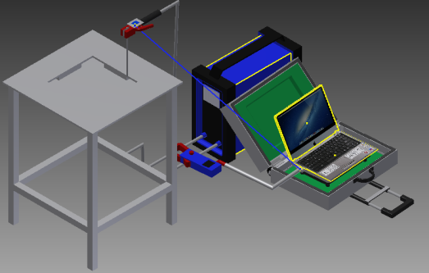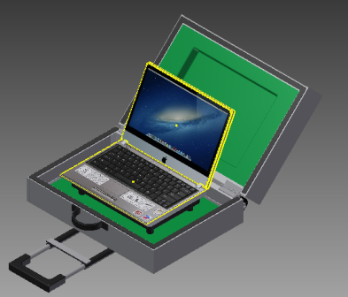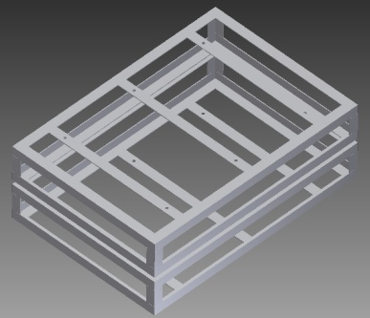
Gambar 4.8. Disain Alat Ukur Parameter Las (AUPL)

Rangka dan casing AUPL didisain mudah dipindahkan atau portabel dengan kekuatan yang memadahi untuk kebutuhan dilapangan yang sesungguhnya. Proyek pengelasan di area terbuka seperti perpipaan untuk pertambangan, boiler, container, jembatan dan lain sebagainya memerlukan rangka dan casing yang kuat oleh karena itu AUPL ini menggunakan bahan aluminium sebagai rangka dan stainless steel sebagai casing. Penelitian ini berhasil mmbuat wadah AUPL portabel dengan disain menarik, kuat dan mudah dibawa karena dilengkapi roda seperti terlihat pada Gambar 4.9.
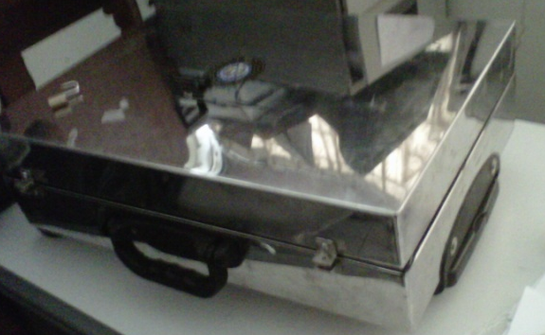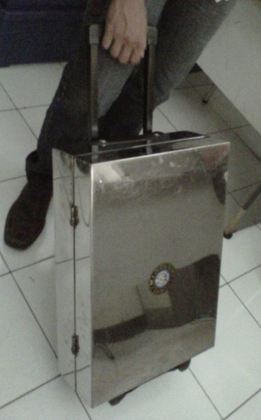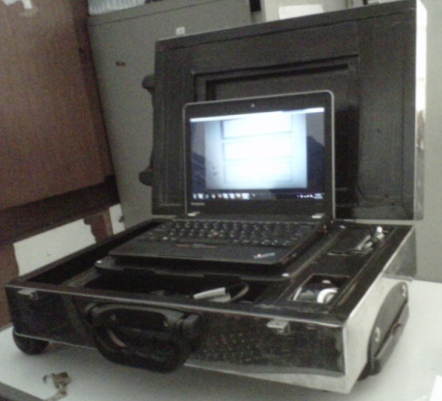
Gambar 4.9. Alat Ukur Parameter Las (AUPL)

AUPL ini berhasil menampilkan data pengukuran sensor yaitu besar arus listrik pengelasan, sudut kemiringan elektroda work angle dan travel angel serta kecepatan pengelasan. Semua data proses pengelasan yang dilakukan oleh welder seperti terlihat pada Gambar 4.10 dapat diukur dengan sensor arus dan accelerometer. Besar arus saat pengelasan dapat diukur dengan sensor dan direkam hingga per detik. Data ini juga ditampilkan dalam monitor dengan bentuk grafik. Kapasistas AUPL ini hanya mampu merekam data arus maksimum 200 A. Jadi untuk keperluan pengelasan dengan arus besar hingga 400 A belum bisa diukur dangan AUPL ini. Modifikasi AUPL hingga 600 A dapat dicapai apabila ditemukan sensor arus berkaspitas 600 A di Pasaran.
- Pembuatan dan perakitan software, sensor, mikokontroler dan display AUPL
Penelitian ini juga berhasil mengembangkan sistem sensor dan mikrokontroler yang dapat mengukur sudut kemiringan elektroda dan kecepatan gerak elektroda dengan sensor accelerometer. Sudut kemiringan elektroda yang dapat direkam adalah sudut work angel dan sudut travel angel. Sudut work angel merupakan sudut elektroda terhadap garis lurus gerakan elektroda dengan besar sudut ideal 90 derajat. Sudut travel angel merupakan sudat kemiringan elektroda terhadap benda kerja dengan besar sudut ideal antara 60-80 derajat. Data-data ini ditampilkan dalam grafik seperti terlihat pada Gambar 4.11. Data-data ini juga tersimpan dalam memori sehingga gerakan elektroda setiap detik dapat dipelajari sudut kemiringan, kecepatan gerak dan arus yang mengalir pada elektroda. Software dalam AUPL ini memungkinkan menympain data untuk setiap siswa yang sedang mengelas. Jadi seorang siswa dapat melakukan latihan dengan record data yang lengkap untuk setiap proses pengelasan. Apabila siswa melakukan 10 latihan mengelas maka diperoleh 10 data record pada setiap saat sehingga dapat diamati dan dianalisis hasil pengelasannya. Data-data yang tersimpan ini dapat ditransfer ke MS Excel dengan format tabel: besar arus, sudut kemiringan elektroda dan kecepatan gerak elektroda disetiap saat seperti terlihat pada Gambar 4.11.
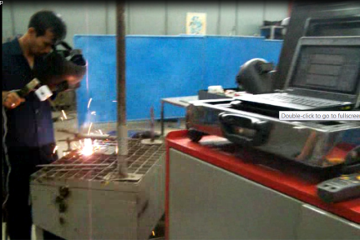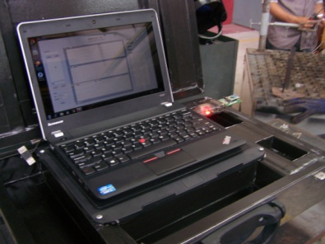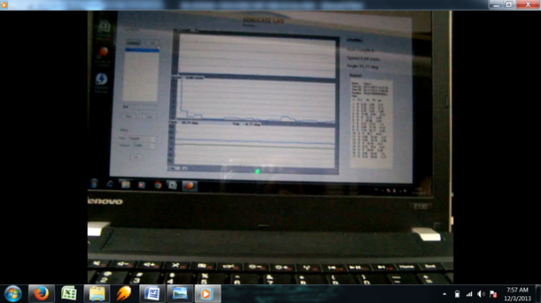

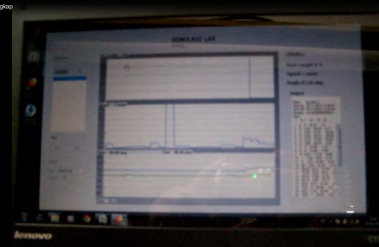
Grafik record besar arus pengelasan tiap detik
Grafik record kecepatan gerak elektroda
Grafik record sudut kemiringan elektroda (work angle dan travel angle)
Table data record besar arus, sudut elektroda dan kecepatan gerak elektroda

Gambar 4.10. Proses pengelasan yang diukur dengan AUPL dengan tampilan besar arus pengelasan, kemiringan sudut elektroda (work dan travel angle) serta kecepatan gerak elektroda

BAB V
KESIMPULAN DAN SARAN

- Kesimpulan
Secara umum, penelitian hibah unggulan perguruan tinggi ini berhasil merekayasa Alat Ukur Parameter Las (AUPL). Hasil penelitian ini secara ringkas dapat disimpulkan sebagai berikut:
- Sensor accelerometer yang digunakan pada AUPL berhasil membaca data sudut kemiringan elektroda dan kecepatan elektroda pengelasan secara realtime dalam bentuk grafik. Semua data yang terecord dapat disimpan dalam hardisk sehingga memungkinkandibuka dangan MS Excel.
- Sensor arus yang digunakan pada AUPL berhasil menampilkan data arc length. Data ini sebenarnya adalah besarnya arus pada setiap saat dan dikonversikan ke tegangan dan selanjutnya ditampilkan dalam arc length.
- AUPL ini dilengkapi dengan software pengolah data yang dapat menampilkan data dalam bentuk grafik dan nilai arc length, kemiringan sudut dan kecepatan elektroda pada setiap saat dari orang yang sedang mengelas.

- Saran

- Produk AUPL tersebut masih memerlukan evaluasi dan revisi dengan menggunakan sensor yang lebih berkualitas sehingga menghasilkan data parameter las yang akurat dan presisi.
- Pengembangan sensor pengukur panjang busur, kemiringan elektroda dan kecepatan pengelasan yang dipasang pada mesin las SMAW sangat diperlukan untuk mengetahui kualitas skill dari peserta didik.

DAFTAR PUSTAKA

AWS Committee on Methods of Inspection. (2000). Welding Inspection Handbook. Third edition. Publisher: American Welding Society (AWS), Miami, USA.
American Welding Society, 2000.Welding Inspection and Tecnology. International Standard Book Number: 0-87 17 1-467-1. Fourth Edition 2000.American Welding Society, Miami, Florida.
ASME IX. 2001. Welding and Brazing Qualifications. 2001 edition.The American Society of Mechanical Engineers.Three Park Avenue, New York NY 10016-5990.
Borg dan Gall.(1998). Educational research. New York: Longman
Bryakov, Yankovsky, and Pleshkin, tanpa tahun, Mechanical Drawing, Moskow : Peace Publisher
Dansereau, Donald F.,(1985) “Learning Strategy Research,” Thingking and Learning Skills,. Ed Judith W Segal, Susan F.Chipman and Robert Glasser, Hilsdale: Lawrence Erlbaum Assocites Publisher: Hilsdale.
Dong Min, Jun Shen, Shiqiang Lai, Jie Chen. 2011. Effect of heat input on the microstructure and mechanical properties of tungsten inert gas arc butt-welded AZ61 magnesium alloy plates. Material Characterization 60. Pp 1583-1590. Science direct.
Darmawan HS, 2000, Pengantar Perancangan Teknik, Dirjen Dikti Depdiknas: Jakarta
Eagar, T.W. 1993. Energy Sources Used for Fusion Welding. ASM Handbook Volume 6. ASM International Publication, USA.
Gupta,V., dan Murty, PN, 1998. An Introduction to Engineering Design Method, New Delhi: tata Mc Graw Hill Publishing Company Limited
Ibrahim Khan, Md. (2007).Welding Science and Technology.Published by New Age International (P) Ltd. Ansari Road, Daryaganj, New Delhi, India.
Kearns, W.H. (1997). Welding Handbook : Engineering, Cost, Quality and Safety. Seventh edition, volume 5. Publisher: American Welding Society (AWS), Miami, USA Lary B Cristensen.(1988). Experimental Methodology. Allyn & Bacon: Masssachusets
Lincolnelectric. (2009). Material of Welding Training. USA. http://www.lincolnelectrics.com tanggal akses 20 Mei 2011
Miller. 2005. Guidelines For Shielded Metal Arc Welding (SMAW). Miller Electric Mfg. Co. An Illinois Tool Works Company 1635 West Spencer Street Appleton, WI 54914 USA.
Olson, D.L., Siewert, T.A., Liu, S., Edwards, G.R. (1993). ASM Handbook: Welding, Brazing, and Soldering. Publisher ASM International, United State of America.
Plomp, Tjeerd and Ely , Donald P.1996. International Encyclopedia of Educational Technology New York: Pergamon.
SRIVASTAVA, B.K., TEWARI, S.P., PRAKASH, J. 2010. A REVIEW ON EFFECT OF ARC WELDING PARAMETERS ON MECHANICAL BEHAVIOUR OF FERROUS METALS/ALLOYS. International Journal of Engineering Science and Technology, Vol. 2(5), 2010, 1425-1432.
Kearns, W.H. (1997). Welding Handbook : Engineering, Cost, Quality and Safety. Seventh edition, volume 5. Publisher: American Welding Society (AWS), Miami, USALary B Cristensen.(1988). Experimental Methodology. Allyn & Bacon: Masssachusets
Noel Entwistle, (1983) Styles of Learning and Teaching . John Wiley & Son Ltd: New York.
Once Kurniawan, “Menata Ulang Proses Pembelajaran di Perdosenan Tinggi,” Peningkatan Kualitas dan Produktivitas SDM dengan Penerapan Teknologi Pembelajaran”. makalah disampaikan pada Seminar Nasional Teknologi Pembelajaran, Jakarta,18-19 Juli 2002.
Park, (1996) Adaptive Instructional System. Simon & Schustrer Macmillan: New York.
Plomp, Tjeerd and Ely , Donald P.1996. International Encyclopedia of Educational Technology New York: Pergamon.
Reigeluth, C.M. (ed.). (1999). The Elaboration Theory Guidance for Scope and Sequence Decisions”Instructional design theories and models: a New Paradigm of Instructional Theory. Lawrence Erlbauw Associates, Publishers. New Jersey
Reigeluth, C.M., Bunderson, C.V. dan Merrill, M.D. “Is there a Design Science of Instruction?”,Instructional Science Report, 1977
Romizowski, (1990) Designing Instructional System, London:Kogan Page.
Tracy W. Nelson, Lingyun Wei* and Majid Abbasi.(2011). Effect of Heat Input on Post-Weld Microstructure and Mechanical Properties in FSW X-65. Proceedings of the Twenty-first (2011) International Offshore and Polar Engineering Conference. Maui, Hawaii, USA. June 19-24, 2011.
Tewari, S.P., Gupta, A., Prakash, J. 2010. Effect of Welding Parameters on The Weldability of material. International Journal of Engineering Science and Technology. Vol. 2(4), 2010, 512-516.
Unitor. 2005. The Welding Handbook for maritime welders. Welding and Related Processes for Repair and Maintenance Onboard,10th edition.Barwil Unitor Ships Service. USA
XU Lianghong*, ZHANG Jun, and CHEN Yanqing. 2011. Effect of Heat Input on the Microstructure and Mechanical Properties. CHINESE JOURNAL OF MECHANICAL ENGINEERING. DOI: 10.3901/CJME.2011. pp 1-7. www.cjmenet.com.

